
Ұлан аудандық мәслихатының 2020 жылғы 28 желтоқсандағы № 422 "Айыртау ауылдық округі бойынша 2021-2022 жылдарға арналған жайылымдарды басқару және оларды пайдалану жөніндегі жоспарды бекіту туралы" шешіміне өзгерістер енгізу туралы
Шығыс Қазақстан облысы Ұлан ауданы мәслихатының 2021 жылғы 27 желтоқсандағы № 109 шешімі
Ұлан ауданының мәслихаты ШЕШТІ:
1. Ұлан аудандық мәслихатының 2020 жылғы 28 желтоқсандағы № 422 "Айыртау ауылдық округі бойынша 2021-2022 жылдарға арналған жайылымдарды басқару және оларды пайдалану жөніндегі жоспарды бекіту туралы" (нормативтік құқықтық актілерді мемлекеттік тіркеу тізілімінде № 8163 тіркелген) шешіміне келесі өзгерістер енгізілсін:
Айыртау ауылдық округі бойынша 2021-2022 жылдарға арналған жайылымдарды басқару және оларды пайдалану жөніндегі жоспарының 1, 2, 3, 4, 5, 6 қосымшалары осы шешімнің 1, 2, 3, 4, 5, 6 қосымшаларына сәйкес жаңа редакцияда жазылсын.
2. Осы шешім оның алғашқы ресми жарияланған күнінен кейін күнтізбелік он күн өткен соң қолданысқа енгізіледі.
Ұлан аудандық мәслихатының хатшысы | Г. Калиева

2021 жылғы "27"
желтоқсандағы № 109
Ұлан аудандық мәслихатының
шешіміне 1-қосымша

Айыртау ауылдық округінде
2021-2022 жылдарға арналған
жайылымдарды басқару және
оларды пайдалану жөніндегі
жоспарға 1-қосымша
Айыртау ауылдық округі аумағында құқық белгілейтін құжаттар негізінде жер санаттары, жер учаскелерінің меншік иелері және жер пайдаланушылар бөлінісінде жайылымдардың орналасу схемасы (картасы)

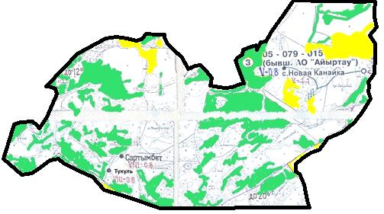

Шартты белгілер:

ауылдық округ шекаралары

ауыл шаруашылығы мақсатындағы жерлер санатындағы жайылымдар

елді мекендер жерлері санатындағы жайылымдар
Айыртау ауылдық округі жайылымдарының орналасу схемасына (картасына) қоса берілетін жер учаскелері меншік иелерінің тізімі
№ | Меншік иесінің атауы | Жайылым алаңы  (га) | Түрлері бойынша малдардың саны (бас)
№ | Меншік иесінің атауы | Жайылым алаңы  (га) | ІҚМ | ҰҚМ | Жылқылар
1 | Кабдулла Бигалиевич Ахметжанов | 52 | 0 | 0 | 0
2 | Ерлан Орынканович Ешенгазинов | 0,36 | 6 | 0 | 0
3 | Базарбек Темирханович Темирханов | 0,20 | 0 | 0 | 0
4 | "Бастау 41" жауапкершілігі шектеулі серіктестігі | 60,4 | 60 | 300 | 20
5 | Турсынхан Усен | 26,6 | 130 | 300 | 5
Айыртау ауылдық округі жайылымдарының орналасу схемасына (картасына) қоса берілетін жер учаскелерінің жер пайдаланушыларының тізімі
№ | Жер пайдаланушының атауы | Жайылым алаңы  (га) | Түрлері бойынша малдардың саны (бас)
№ | Жер пайдаланушының атауы | Жайылым алаңы  (га) | ІҚМ | ҰҚМ | Жылқылар
1 | Владимир Иванович Алексеев | 26,4 | 0 | 0 | 0
2 | Бакыт Слямгалиевич Асубаев | 606,4 | 222 | 0 | 0
3 | Умит Асубаева | 22,8 | 0 | 0 | 0
4 | Қуанышбек Айдарович Аханов | 0,9 | 0 | 0 | 0
5 | Мухтаркан Ахметов | 88,4 | 0 | 0 | 0
6 | Алтынбек Шарифович Бегалиев | 659,1 | 0 | 0 | 0
7 | Шынар Мухаметкалиевна Бейсханова | 109,6 | 0 | 0 | 239
8 | Ермек Сембаевич Бытиков | 1,6 | 0 | 0 | 0
9 | Ахунбала Оглы Гасанов Фируз | 9,9 | 0 | 0 | 0
10 | Нагима Дандыбаева | 464,5 | 0 | 0 | 0
11 | Манарбек Қылымханұлы Искаков | 173 | 0 | 0 | 0
12 | Қайырбек Мәулітжанұлы Камалитдинов | 45 | 0 | 0 | 0
13 | Мухамеджан Рустемович Кантарбаев | 41,1 | 0 | 0 | 0
14 | Турлыбек Капкенов | 289,4 | 0 | 0 | 0
15 | Алефтина Ариановна КоноплҰва | 26,4 | 36 | 0 | 0
16 | Ерболат Ескендірұлы Қожаханов | 32 | 0 | 0 | 0
17 | Закен Ахметовна Михейлис | 49,8 | 7 | 30 | 70
18 | Есенбек Мубаракович Мурсалимов | 304,2 | 0 | 0 | 0
19 | Думанай Мұратұлы Мусин | 2280,5 | 0 | 0 | 0
20 | Серик Ашимжанович Мусин | 80 | 0 | 0 | 0
21 | Бактыгуль Рамазановна Мусина | 329 | 279 | 1300 | 345
22 | Серик Темирханович Нурсеилов | 436,3 | 0 | 0 | 0
23 | Тулеген Камалдинович Оспанов | 567,7 | 0 | 0 | 0
24 | Корлан Нургожаевна Рагызбаева | 277,3 | 70 | 150 | 60
25 | Илхамжан Мамадалиевич Режабалиев | 68,1 | 192 | 0 | 3
26 | Манчук Шарипхановна Сабиева | 26 | 6 | 0 | 0
27 | Али Сейфулла | 464,5 | 155 | 178 | 200
28 | Адилжан Жиеншенович Сембаев | 88,4 | 61 | 0 | 15
29 | Шаймаруан Социянерқызы Сулейменова | 254,6 | 25 | 70 | 0
30 | Ботагоз Ермеккызы Султамбекова | 464,5 | 0 | 0 | 0
31 | Базарбек Темирханович Темирханов | 158,5 | 0 | 0 | 0
32 | "Нұрали-Санияз" жауапкершілігі шектеулі серіктестігі | 1526,7 | 150 | 0 | 0
33 | "Уланская МТС" жауапкершілігі шектеулі серіктестігі | 2190,5 | 0 | 0 | 0
34 | "Каменское SP" жауапкершілігі шектеулі серіктестігі | 389,1 | 0 | 0 | 0
35 | Ақылбек Кәрімұлы Түсіпов | 154 | 6 | 23 | 0
36 | Болат Чайхинович Чайхин | 12,8 | 0 | 0 | 0
37 | Сәбит Қабышұлы Шаихов | 104,8 | 28 | 14 | 4
38 | Серікбек Сайлаұбеқұлы Шарипханов | 51,4 | 0 | 14 | 0
Аббревиатуралардың толық жазылуы:
ІҚМ - ірі қара мал;
ҰҚМ- ұсақ қара мал.

2021 жылғы "27"
желтоқсандағы № 109
Ұлан аудандық мәслихатының
шешіміне 2-қосымша

Айыртау ауылдық округінде
2021-2022 жылдарға арналған
жайылымдарды басқару және
оларды пайдалану жөніндегі
жоспарға 2-қосымша
Жайылым айналымының қолайлы схемалары

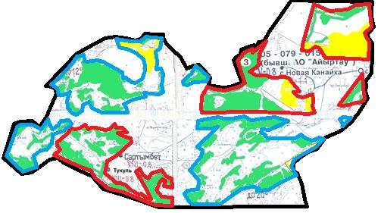

Шартты белгілер:

ауылдық округ шекаралары
күзгі және қысқы уақытта пайдаланылатын жайылымдардың шекаралары
көктемгі және жазғы уақытта пайдаланылатын жайылымдардың шекаралары

ауыл шаруашылығы мақсатындағы жерлер санатының жайылымдары
елді мекендер жерлері санатының жайылымдары
2021 жылғы "27"
желтоқсандағы № 109
Ұлан аудандық мәслихатының
шешіміне 3-қосымша

Айыртау ауылдық округінде
2021-2022 жылдарға арналған
жайылымдарды басқару және
оларды пайдалану жөніндегі
жоспарға 3-қосымша
Жайылымдардың сыртқы және ішкі шекаралары мен аудандары көрсетілген карта

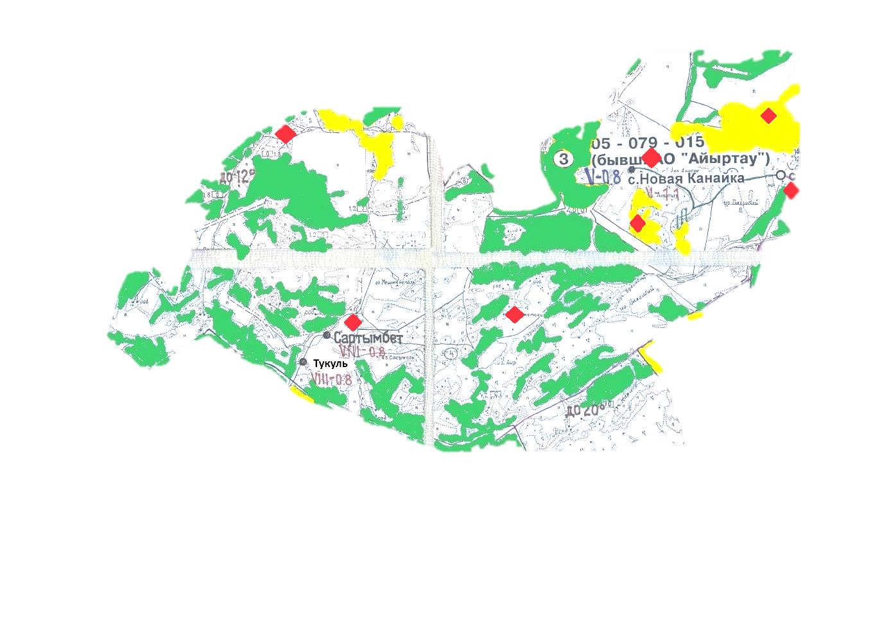

Шартты белгілер:

ішкі және сыртқы шекаралардағы маусымдық жайылым учаскелері
елді мекендер жерлері санатындағы жайылымдар

суару
2021 жылғы "27"
желтоқсандағы № 109
Ұлан аудандық мәслихатының
шешіміне 4-қосымша

Айыртау ауылдық округінде
2021-2022 жылдарға арналған
жайылымдарды басқару және
оларды пайдалану жөніндегі
жоспарға 4-қосымша
Жайылым пайдаланушылардың су көздеріне қол жеткізу схемасы

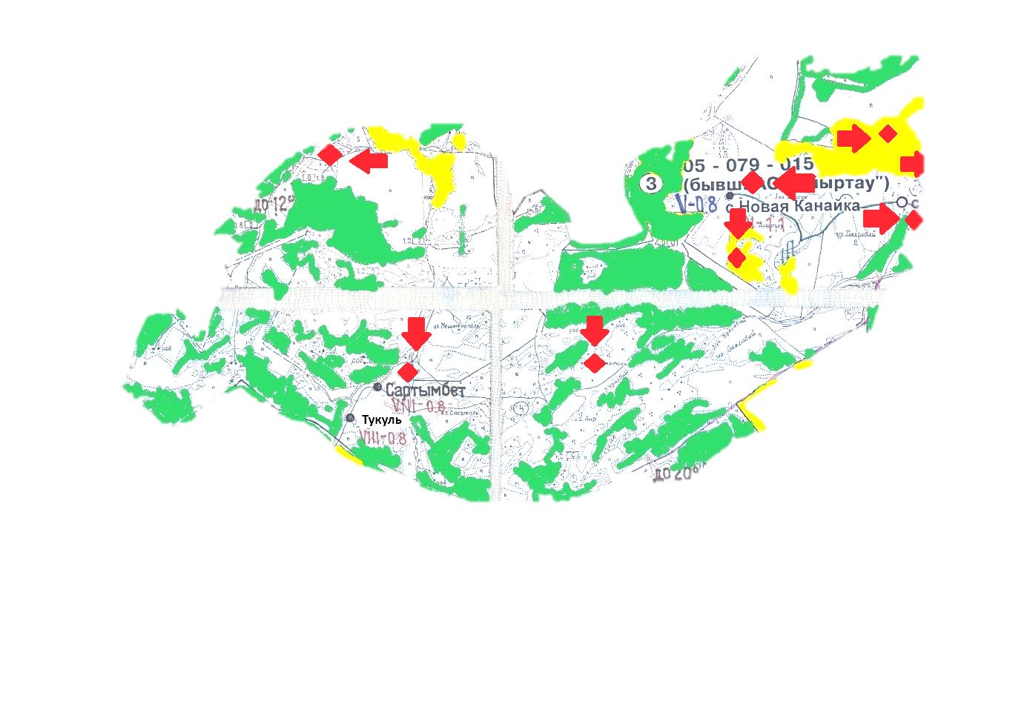

Шартты белгілер:

ауыл шаруашылығы мақсатындағы жерлер санатының жайылымдары
елді мекендер жерлері санатының жайылымдары
суару

жайылым пайдаланушылардың су көздеріне қолжетімділігі
2021 жылғы "27"
желтоқсандағы № 109
Ұлан аудандық мәслихатының
шешіміне 5-қосымша

Айыртау ауылдық округінде
2021-2022 жылдарға арналған
жайылымдарды басқару және
оларды пайдалану жөніндегі
жоспарға 5-қосымша
Жайылымы жоқ жеке және заңды тұлғалардың ауыл шаруашылығы мал басын орналастыру үшін жайылымдарды қайта бөлу және оны берілетін учаскелерге ауыстыру схемасы

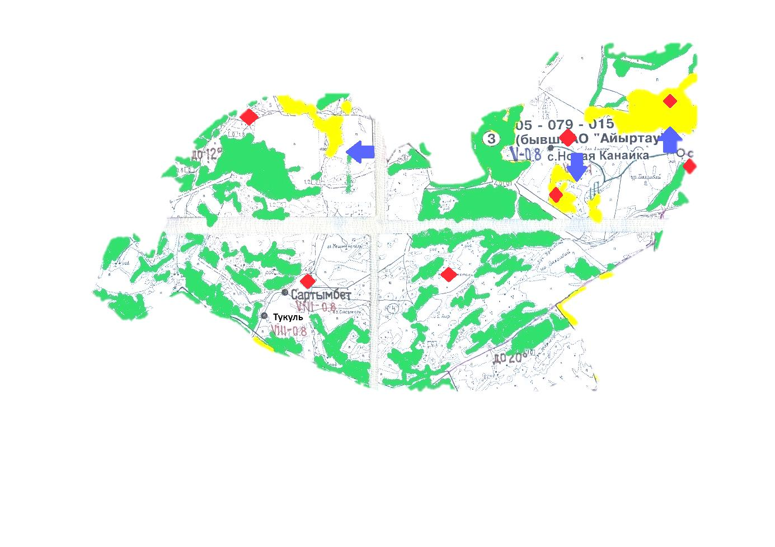

Шартты белгілер:

ауыл шаруашылығы мақсатындағы жерлер санатының жайылымдары
елді мекендер жерлері санатының жайылымдары
суару

жайылымдармен қамтамасыз етілмеген жеке және (немесе) заңды тұлғалардың ауыл шаруашылығы жануарларының мал басын шалғайдағы жайылымдарға орналастыру схемасы
2021 жылғы "27"
желтоқсандағы № 109
Ұлан аудандық мәслихатының
шешіміне 6-қосымша

Айыртау ауылдық округінде
2021-2022 жылдарға арналған
жайылымдарды басқару және
оларды пайдалану жөніндегі
жоспарға 6-қосымша
Жеке және заңды тұлғалардың шалғайдағы жайылымдарына ауыл шаруашылығы мал басын орналастыру схемасы

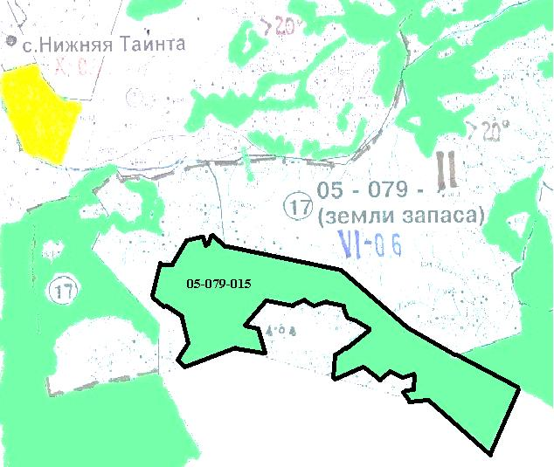

Шартты белгілер:

ауыл шаруашылығы мақсатындағы жерлер санатының жайылымдары
елді мекендер жерлері санатының жайылымдары

© 2012. Қазақстан Республикасы Әділет министрлігінің «Қазақстан Республикасының Заңнама және құқықтық ақпарат институты» ШЖҚ РМК

